

实 验 报 告

实验课程 数据通信与计算机网络
实验项目 实验4局域网组建与通信
实验地点 一实124
指导教师 赵志刚
班 级 22网工2
学生姓名 石嘉馨
学 号 220708214
教师评分
日 期 4.21
一、实验目的
- 局域网的组建方法
- 使用协议通信
二、实验设备
- 运行windows xp/7/10操作系统的PC一台
- 每台PC机具有一块网卡，通过双绞线与局域网相连
- 局域网能连接Internet
三、实验内容
- 理解TCP/IP，掌握IP地址的两种配置方式。
- 掌握IP网络连通性测试方法。
四、实验步骤（操作结果要附图）
（一）指定IP地址，连通网络
1.察看网络组件是否完整，若无TCP/IP协议则点击“安装”按钮添加。
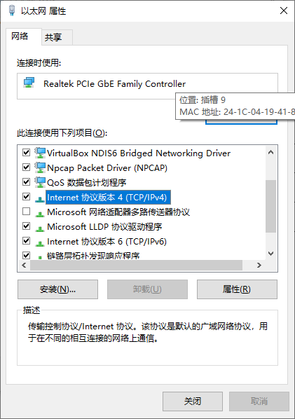
图1 本地连接属性
2.删除除TCP/IP/协议以外的其它协议。选中协议单击“卸载”按钮。
3.设置IP地址。选中“使用下面的IP地址”，输入规划好的信息。
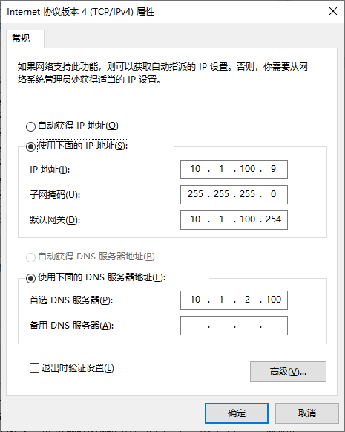
图2 TCP/IP属性
在保留专用IP地址范围中（192.168.x.y），任选IP地址指定给主机，选取原则是：x为实验分组中的组别码，y值是1~254之间的任意数值。
注意：同一实验分组的主机IP地址的网络ID应相同，主机ID应不同，子网掩码需相同。
4．标识计算机。（计算机名改为自己的名字）
在“系统属性”对话框中，单击“计算机名”，将显示“计算机名”与“工作组”名。同一实验组的计算机应有相同的“工作组名”和不同的“计算机名”。
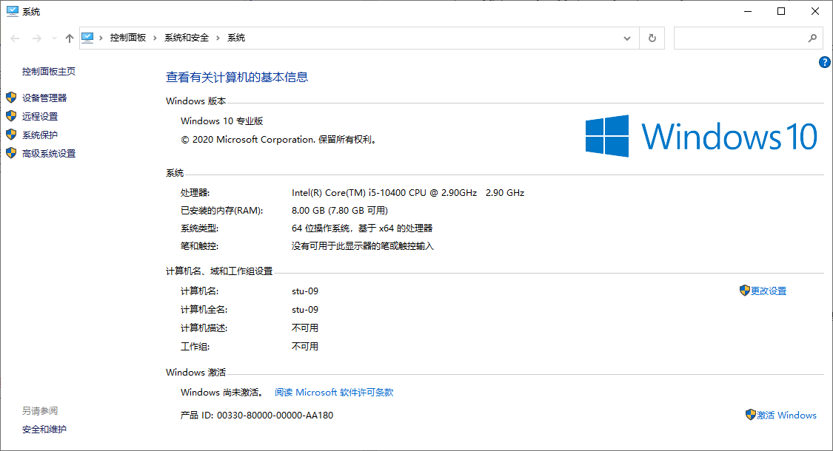
图3 计算机名称
5．测试网络连通性（截图替换）
（1）用PING命令：Ping 127.0.0.1，检测本机网卡连通性，记录并分析显示结果。
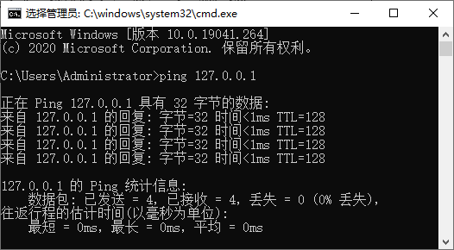
- 用PING命令：Ping localhost，观察、记录显示结果，并与（1）中的结果进行对比。
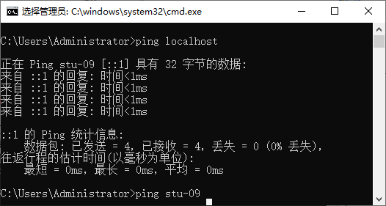

- 用Ping 命令Ping <主机名>，这里的主机名是第（2）步运行结果中显示的主机名，观察、记录显示结果。
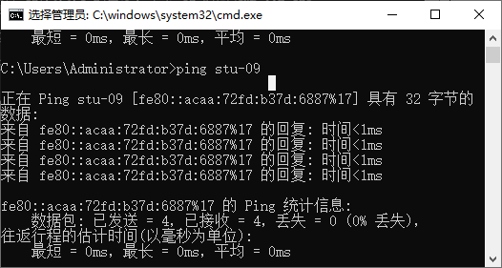
6. 在“网上邻居”中看同一实验分组的主机是否都能找到，并记录结果。

图4 网上邻居
- 分别“ping”同一实验组的计算机名；“ping”同一实验组的计算机IP地址，并记录结果。
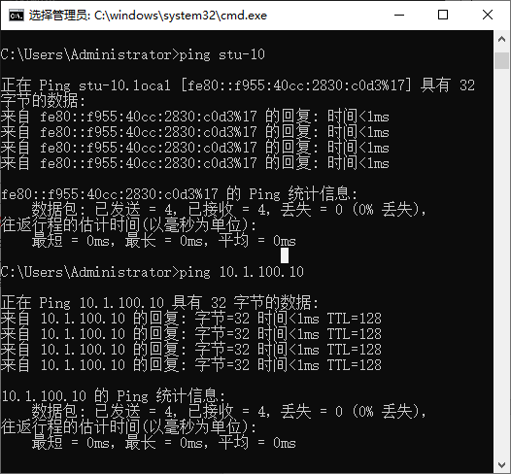

（二）自动获取IP地址，测试网络连通性
当网络中开启了DHCP服务器时，Windows主机能从DHCP服务器处获取IP地址；当DHCP服务器关闭时，Windows主机能从微软专用B类保留地址（网络ID为169.254）中自动获取IP地址。
1、设置IP地址，把指定IP地址改为“自动获取IP地址”。
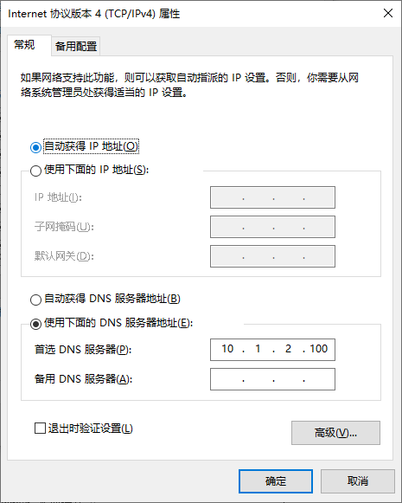
图5 TCP/IP属性
2、在DOS命令提示符下键入“IPconfig”，查看本机自动获取的IP地址，并记录结果。
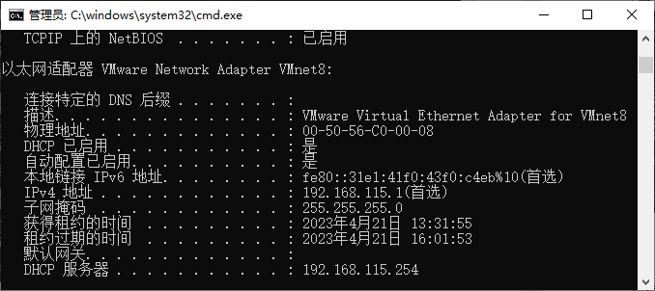
3．测试网络的连通性
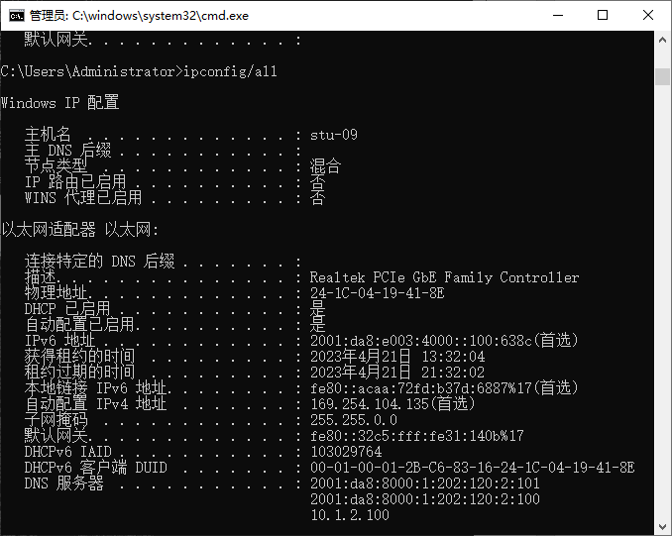

（1）在“网上邻居”中察看能找到哪些主机，并记录结果。
（2）在命令提示符下试试能“ping”通哪些主机，并记录结果。
（3）每个实验组把一部分主机的IP地址改为“指定IP地址”，地址为169.254.*.*（*.*为0.1.255.254），另一部分仍然使用自动获取的IP地址，用“网上邻居”和“ping”命令测试彼此的连通性，并记录结果。
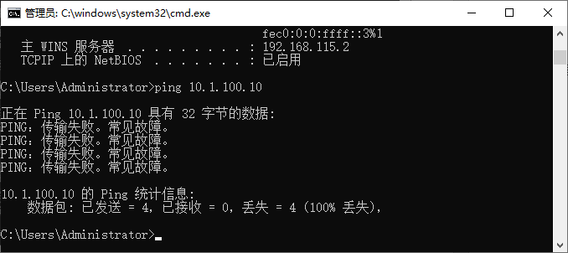
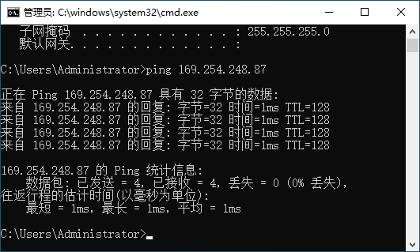
五、实验结果及总结
通过修改ipv4地址修改自己的联网与通信情况，是全新的尝试，对于后续赛事的局域网建立也有很大的帮助。

